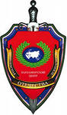 «Комплексная безопасность отечества»

В Москве на Ильинке праздновали Ильин день и День ВДВ

05.08.13 г.

2 августа в Торгово-промышленной палате прошел торжественный прием от имени Президента ТПП РФ, приуроченный к празднованию Ильина дня на улице Ильинка. Этот праздник включающего День Илии Пророка и День Воздушно-десантных войск.
В приеме приняли участие вице-президент ТПП России Александр Рыбаков, командующий Воздушно-десантными войсками генерал-полковник Владимир Шаманов, академик РАН Евгений Примаков, председатель ЦИК Владимир Чуров, председатель Всероссийского союза общественных объединений ветеранов десантных войск «Союз десантников России» Валерий Востротин, настоятель Храма Пророка Илии протоиерей Андрей, ветераны Воздушно-десантных войск.
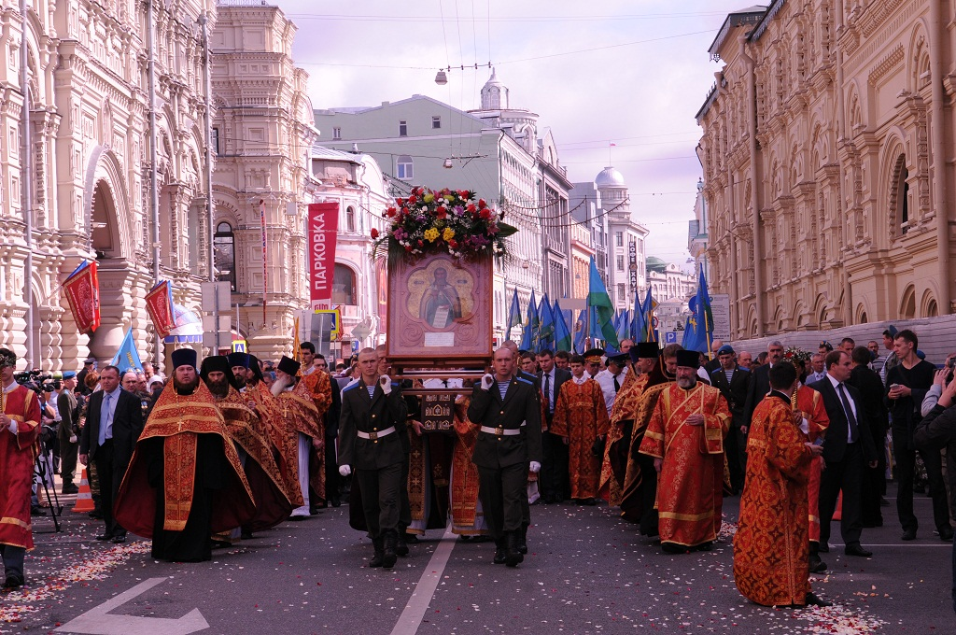
Торгово-промышленная палата является соорганизатором «Ильина дня на Ильинке», который в этом году проводится уже в 11 раз. Мероприятия начались с ранней литургии в храме пророка Божия Илии. По ее окончании по Ильинке прошел крестный ход до Лобного места на Красной площади, где состоялся благодарственный молебен, а также были оглашены приветствия участникам от президента РФ Владимира Путина, мэра Москвы Сергея Собянина, патриарха Московского и всея Руси Кирилла. Перед собравшимися выступил с поздравлением командующий ВДВ Владимир Шаманов.
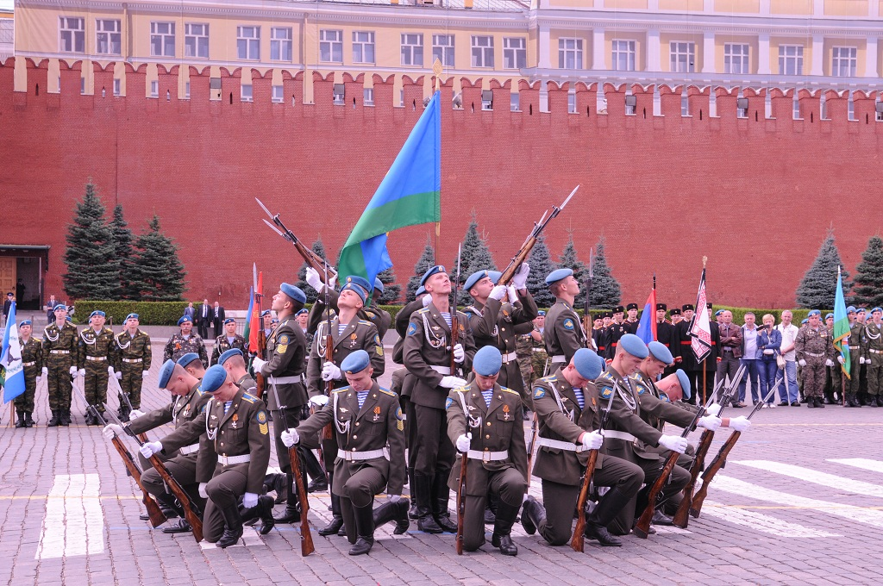
После завершения официальных выступлений свое мастерство продемонстрировали в показательном выступлении курсанты Рязанского высшего воздушно-десантного командного училища, после чего по Красной площади прошли маршем участники молодёжных военно-патриотических клубов десантников как из России, так и из ближнего зарубежья.

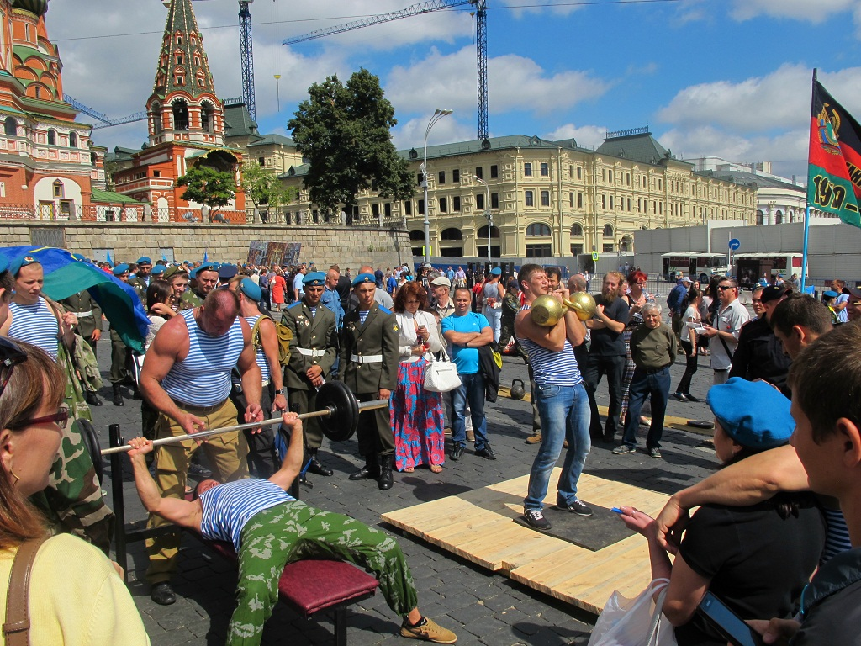
На Васильевском спуске была развернута полевая кухня ВДВ, инициативная группа ветеранов-десантников провела спортивные соревнования для всех желающих. Победителям были вручены вымпелы и грамоты, подписанные командующим ВДВ Владимиром Шамановым.
Далее последовали концерты на Васильевском спуске и в ТПП РФ.
В Торгово-промышленной палате торжество продолжилось награждением десантников и руководителей общественных военно-патриотических движений за вклад в воспитание молодёжи и поднятие престижа ВДВ. Вице-президенту ТПП РФ Александру Рыбакову, совершившему более 100 прыжков с парашютом, был вручен значок ветерана Союза десантников России и бело-голубая тельняшка.

Ссылка: http://www.pckbo.com/novosti/v-moskve-na-ilinke-prazdnovali-ilin-den-i-den-vdv.html

